**บทที่ 3**

**การออกแบบและการดำเนินงาน**

ในบทที่ 3 จะกล่าวถึงขั้นตอนการออกแบบและการดำเนินงานของสถานีวัดค่าฝุ่นละอองและการออกแบบแอพพลิเคชั่นบนโทรศัพท์สมาร์ทโฟนแอนดรอยด์ซึ่งเริ่มต้นจากขั้นตอนการออกแบบวงจรของสถานีวัดค่าฝุ่นละอองขั้นตอนการประกอบอุปกรณ์แต่ละส่วนเข้าด้วยกันและส่วนสุดท้ายการสร้างแอพพลิเคชั่นบนโทรศัพท์สมาร์ทโฟนแอนดรอยด์

**3.1 ขั้นตอนการดำเนินงาน**

1.ศึกษารวบรวมข้อมูล เพื่อกำหนดแนวทางและขอบเขต

2.ศึกษาทฤษฎีของการวัดค่าฝุ่นละออง

3.ออกแบบสถานีวัดค่าฝุ่นละออง

4.ออกแบบแอพพลิเคชั่นวัดค่าฝุ่นละออง

5.หาข้อบกพร่องของแอพพลิเคชั่นและสถานีวัดค่าฝุ่นละออง

6.วิเคราะห์ผลการทดลองและสรุปผล

**3.2** **แผนผังการดำเนินงานแบบมีเงื่อนไข**



**ภาพที่ 3-1** แผนผังการดำเนินงานแบบมีเงื่อนไขของโครงงาน

**3.3** **การทำงานของไมโครคอนโทรลเลอร์**

ในส่วนของการทำงานจะมีด้วยกัน3ขั้นตอนคือ1.อุปกรณ์ตรวจวัดค่าฝุ่นละออง 2.ส่วนประมวลผลจะประกอบไปด้วยไมโครคอนโทรเลอร์ 3.อุปกรณ์ส่วนแสดงผลสำหรับจุดวัดค่าฝุ่นละอองหลักการทำงานของไมโครคอนโทรเลอร์จะแสดงดังภาพที่ 3-2 สามารถอธิบายได้ดังนี้ เมื่อมีฝุ่นละอองเข้าสู่เซนเซอร์ตรวจจับฝุ่นละอองเซนเซอร์จะทำส่งข้อมูลเข้าสู่ไมโครคอนโทรเลอร์ทำการเพื่อทำการประมวลผลเพื่อทำการแสดงข้อมูลค่าฝุ่นละอองไปแสดงบนจอภาพโอแอลอีดีและนำข้อมูลเข้าสู่ดาต้าเบสเพื่อนำค่าจากดาต้าเบสไปแสดงผลผ่านทางแอพพลิเคชั่นบนโทรศัพท์ โดยจะมีรายละเอียดของอุปกรณ์ในสถานีวัดค่าฝุ่นละอองซึ่งแสดงได้ดังนี้



**ภาพที่ 3-2** ส่วนประกอบต่างๆของระบบวัดค่าฝุ่นละออง

**3.3.1 เซนเซอร์ตรวจจับฝุ่นละอองพีเอ็มเอส3003**

เป็นเซนเซอร์ที่สามารถนำไปตรวจจับอนุภาคฝุ่นละอองในอากาศ ใช้หลักการทำงานแบบโดยใช้หลักการเลี้ยวเบนของเลเซอร์จะทำการตรวจจับค่าฝุ่นละอองและนำข้อมูลส่งเข้าไปสู่ไมโครคอนโทรเลอร์เป็นลำดับถัดไปมีคุณสมบัติแสดงดังตารางที่ 3-1

**ตารางที่ 3-1** คุณสมบัติและรายละเอียดของเซนเซอร์ตรวจจับฝุ่นละอองพีเอ็มเอส3003

|  |  |  |
| --- | --- | --- |
| **คุณสมบัติ** | **รายละเอียด** | **หน่วย** |
| ขนาดอนุภาคที่ตรวจจับ | 0.3~1.0；1.0~2.5；2.5~10 | ไมโครมิเตอร์ |
| ความสามารถในการวัด | [50%@0.3](mailto:50%25@0.3)  98%@>=0.5 | ไมโครกรัมต่อลูกบาศก์เมตร |
| ช่วงมีประสิทธิภาพในการวัด | 0~500 | ไมโครกรัมต่อลูกบาศก์เมตร |
| ระยะสูงสุดในการวัด | ≥1000 | ไมโครกรัมต่อลูกบาศก์เมตร |
| ความละเอียดในการวัด | 1 | ไมโครกรัมต่อลูกบาศก์เมตร |
| ข้อผิดพลาด | ±10%@100~500  ±10@0~100 | ไมโครกรัมต่อลูกบาศก์เมตร |
| ปริมาตร | 0.1 | ลิตร |
| ระยะเวลาในการตอบสนองเดี่ยว | <1 | วินาที |
| ระยะเวลาในการตอบสนองรวม | ≤10 | วินาที |
| แหล่งจ่ายไฟกระแสตรง | Typ:5.0 Min:4.5 Max: 5.5 | โวลต์ |
| กระแสไฟฟ้าขณะใช้งาน | ≤100 | มิลลิแอมป์ |
| กระแสไฟฟ้าขณะรอใช้งาน | ≤200 | ไมโครแอมป์ |
| ระดับอินเตอร์เฟซ | L <0.8 @3.3 H >2.7@3.3 | โวลต์ |
| อุณภูมิที่สามารถทำงานได้ | -10~+60 | เซลเซียส |
| ระดับความชื้นที่สามารถทำงานได้ | 0~99% |  |
| อุณภูมิจัดเก็บ | -40~+80 | เซลเซียส |
| เวลาเฉลี่ยที่จะล้มเหลว | ≥3 | ปี |
| ขนาดของเซนเซอร์ | 50×43×21 | มิลลิเมตร |

**3.3.2 ไมโครคอนโทรเลอร์โหน์ด32ไลท์**

เป็นไมโครคอนโทรลเลอร์ที่มีราคาถูกและมีเครือยข่ายไร้สาย ใช้โปรแกรมอาดุยโน่เขียนโปรแกรมได้ สำหรับอีเอสพี32ตัวนี้มีความสามารถเพิ่มเช่นมีการเชื่อมต่อบลูทูธพลังงานมีพอร์ตเอนกประสงค์30 ขา

หลักการทำงานในส่วนนี้ไมโครคอนโทรเลอร์จะรับข้อมูลที่ส่งมาจากเซนเซอร์ตรวจจับฝุ่นละอองเพื่อนำไปสู่ขั้นตอนการแสดงผลและส่งข้อมูลขึ้นสู่ดาต้าเบสเป็นขั้นตอนถัดไปมีคุณสมบัติแสดงดังตารางที่ 3-2

**ตารางที่ 3-2** คุณสมบัติและรายละเอียดไมโครคอนโทรดลอร์โหน์ด32ไลท์

|  |  |
| --- | --- |
| **คุณสมบัติ** | **รายละเอียด** |
| ไวฟาย | ความถี่การทำงาน 2.4 ถึง 2.5 กิกะเฮิรทซ์ |
| รองรับโปรโตคอล 802.11 b/g/n |
| บลูทูธ | รองรับโปรโตคอล Bluetooth 4.0 BR/EDR และบลูทูธพลังงานต่ำ |
| Class-1, Class-2 และ Class-3 transmitter |
| ฮาร์ดแวร์ | โมดูลรองรับอินเตอร์เฟส SD card, UART, SPI, SDIO, I2C, LED PWM, Motor PWM, I2S, I2C, IR |
| แรงดันการทำงาน 2.3 ถึง 3.6 โวลต์ |
| กระแสไฟฟ้าเฉลี่ยในการทำงาน 80 มิลลิแอมป์ |
| ซอฟต์แวร์ | รองรับ Wi-Fi โหมด Station, SoftAP, SoftAP+Station, P2P |
| รองรับ WPA / WPA2 / WPA2-Enterprise / WPS |

**3.3.3 จอแสดงผลโอแอลอีดี**

จอแสดงผลโอแอลอีดีมีขนาดจอภาพ 0.96 นิ้วและมีความละเอียด 128x64 พิกเซลเป็นจอแสดงผลที่มีขนาดเล็กสำหรับใช้ในส่วนที่ต้องการส่วนแสดงผลกราฟฟิกขนาดเล็กมีพื้นที่จำกัดในขั้นตอนนี้ส่วนการแสดงผลของจอภาพโอแอลอีดีจะทำการรับข้อมูลที่ส่งมาจากไมโครคอนโทร์เลอร์เพื่อที่นำค่าฝุ่นละอองที่ได้จากไมโครคอนโทรเลอร์มาแสดงผลสู่จอแสดงผลจอแอลอีดีมีคุณสมบัติแสดงดังตารางที่ 3-3

**ตารางที่ 3-3** คุณสมบัติและรายละเอียดของจอแสดงผลโอแอลอีดี

|  |  |  |
| --- | --- | --- |
| **คุณสมบัติ** | **ขนาด** | **หน่วย** |
| จำนวนจุดแสดงภาพ | 128 x 64 | จุด |
| ขนาดของโมดูล | 26.7× 19.26 × 1.65 | มิลลิเมตร |
| พื้นที่แสดงภาพ | 21.738 x 10.858 | มิลลิเมตร |
| ขนาดพิกเซล | 0.148 × 0.148 | มิลลิเมตร |
| ระยะห่างพิกเซล | 0.17 × 0.17 | มิลลิเมตร |
| โหมดการแสดงผล | พาสซีฟเมทริกซ์ |  |
| สีในการแสดงผล | น้ำเงิน |  |



**ภาพที่ 3-3** ผังการทำงานของระบบตรวจวัดค่าฝุ่นละออง

จากภาพที่ 3–3 การทำงานของระบบตรวจวัดค่าฝุ่นละอองในอากาศโดยแสดงผลผ่านแอพพลิเคชั่นแอนดรอยด์เซ็ตอัพข้อมูลตัวแปรและการทำงานของไวไฟและระบบไลน์โนติฟาย จากนั้นโปรแกรมทำการตรวจเช็คอินพุตที่ส่งเข้ามาจากเซนเซอร์ตรวจจับฝุ่นละอองจะถูกนำไปประมวลผลการทำงาน เมื่อมีค่าฝุ่นละอองขนาด 2.5 ไมครอนเกิน 50 ไมโครกรัมต่อลูกบาศก์เมตรระบบจะทำการแจ้งเตือนผ่านไลน์โนติฟายหลังจากนั้นระบบจะนำค่าที่วัดได้นำข้อมูลขึ้นสู่ดาต้าเบสเพื่อที่แสดงผลผ่านแอพพลิเคชั่นแอนดรอยด์และแสดงผลผ่านจอOLEDในส่วนสุดท้ายจะเป็นการดีเลย์เวลาของกระบวนการทำงานทั้งหมด

**3.4** **ขั้นตอนการออกแบบวงจรของสถานีตรวจวัดค่าฝุ่นละอองในอากาศ**

ในขั้นตอนนี้จะเป็นการออกแบบวงจรสำหรับสถานีวัดค่าฝุ่นละอองในอากาศสามารถอธิบายได้ดังแสดงภาพที่ 3-4



**ภาพที่ 3-4** ภาพรวมวงจรภายในสถานีวัดค่าฝุ่นละออง

จากภาพที่ 3-4 อธิบายได้ดังนี้การต่อวงจรส่วนแสดงผลของจอโอแอลอีดีใช้กราวด์ไฟเลี้ยง 5 โวลต์ และขาการสื่อสารอนุกรมแบบ I2C และการต่อเซนเซอร์วัดฝุ่นละอองใช้พอร์ทการสื่อสารอนุกรมแบบ UART และใช้พอร์ท EN เพื่อใช้ไฟเลี้ยง 5 โวลต์และพอร์ท GND

**3.5** **ขั้นตอนการทำงานของระบบตรวจวัดค่าฝุ่นละอองในอากาศ**

**โดยแสดงผลผ่านแอพพลิเคชั่นแอนดรอยด์**

โดยสามารถแสดงอธิบายเป็นขั้นตอนได้ดังนี้

ขั้นตอนที่1.เมื่อเริ่มกระบวนการทำงานตัวตรวจจับค่าฝุ่นละอองจากอากาศจะทำการอ่านค่าฝุ่นละอองจากในสภาพอากาศเพื่อส่งค่าเข้าสู่ไมโครคอนโทรเลอร์

ขั้นตอนที่2. ไมโครคอนโทรเลอร์นำค่าที่ได้มาประมวลเพื่อนำไปสู่หน่วยแสดงผล

ขั้นตอนที่3.เมื่อตรวจจับฝุ่นละอองขนาด 2.5 ไมครอนเกิน 50 ไมโครกรัมต่อลูกบาศก์เมตรจะทำการแจ้งเตือนผ่านไลน์โนติฟาย

ขั้นตอนที่4. หน่วยแสดงผลจะทำการนำค่าที่ไมโครคอนโทรเลอร์ประมวลผลนำมาแสดงซึ่งหน่วยแสดงผลแบ่งออกเป็น 2 ประเภท ประเภทที่1.โมดูลแสดงผลแบบโอแอลอีดี ประเภทที่2.แอพพลิเคชั่นแสดงค่าฝุ่นละอองบนโทรศัพท์สมาร์ทโฟนแอนดรอยด์

ขั้นตอนที่5.จบกระบวนการทำงาน

**3.6 การประกอบอุปกรณ์สถานีวัดค่าฝุ่นละออง**

เมื่อได้อุปกรณ์ในการทำสถานีวัดค่าฝุ่นละอองมาครบถ้วนแล้วโดยการนำอุปกรณ์ส่วนควบนำมาประกอบลงสู่กล่องเอนกประสงค์โดยมีขั้นตอนในการประกอบดังนี้

ขั้นตอนที่1 ทำการยึดแผ่นวงจรเข้าสู่ตัวกล่องสถานีวัดค่าฝุ่นละออง

ขั้นตอนที่2 ทำการติดตั้งเซนเซอร์วัดค่าฝุ่นละอองลงสู่สถานที่วัดค่าฝุ่นละออง

ขั้นตอนที่3 นำแบตเตอรี่ขนาด5000มิลลิแอมป์ติดตั้งเข้าสู่สถานีวัดค่าฝุ่นละออง

ขั้นตอนที่4 ทำการติดตั้งจอแสดงผลโอแอลอีดี

ขั้นตอนที่5 ทำการเดินสายไฟภายในสถานีวัดค่าฝุ่นละออง



**ภาพที่ 3-5** ภาพการออกแบบผ่านโปรแกรมโซลิดเวิร์ค

จากภาพที่ 3-5 เป็นการออกแบบชิ้นงานด้วยโปรแกรมโซลิดเวิร์คซึ่งสามารถทำให้เห็นได้ถึงการออกแบบสถานีวัดค่าฝุ่นละอองซึ่งจะนำไปสู่การซื้อวัสดุมาประกอบเป็นสถานีวัดค่าฝุ่นละอองเป็นลำดับถัดไป



**ภาพที่ 3-6** แผนผังการทำงานของแบบมีเงื่อนไข



**ภาพที่ 3-7** ผังการทำงานของโปรแกรมบนไมโครคอลโทรเลอร์

**3.7 ขั้นตอนการออกแบบแอพพลิเคชั่นแสดงค่าฝุ่นละออง**

ในขั้นตอนการออกแบบแอพพลิเคชั่นนี้ทางผู้จัดทำจะทำการออกแบบส่วนแสดงผลของทางแอพพลิเคชั่นเป็นลำดับแรกและทำการเขียนซอรส์โค้ดของแอพพลิเคชั่นของระบบตรวจวัดค่าฝุ่นละอองในกาศจากนั้นจึงและทำการเชื่อมต่อเข้าฐานข้อมูลไฟร์เบสเป็นขั้นตอนต่อไป



**ภาพที่ 3-8** การออกแบบส่วนแสดงผลของแอพพลิเคชั่นบนสมาร์ทโฟนแอนดรอยด์

จากภาพที่ 3-8 เป็นการออกแบบหน้าส่วนแสดงผลหรือ User interface ผ่านทางโปรแกรม Fluidui ซึ่งเป็นโปรแกรมออกแบบผ่านทางเว็บแอพพลิเคชั่น จากการออกแบบนี้ PM 1.0 จะหมายถึงฝุ่นละอองขนาด 1.0 ไมครอน PM 2.5 จะหมายถึงฝุ่นละอองขนาด 2.5 ไมครอน PM 10 จะหมายถึงฝุ่นละอองขนาด 10 ไมครอน

**3.8 ขั้นตอนการสมัครและเข้าใช้งานของฐานข้อมูลไฟร์เบส**

ในขั้นตอนนี้จะเริ่มตั้งแต่การการเข้าการสร้างฐานข้อมูลในไฟร์เบสการเชื่อมต่อกับบอร์ดไมโครคอนโทรเลอร์

1. วิธีเข้าไปยังไฟร์เบสและวิธีล็อกอิน

1.1 เข้า Google แล้วทำการค้นหาคำว่า firebase และทำการกดที่ Firebase

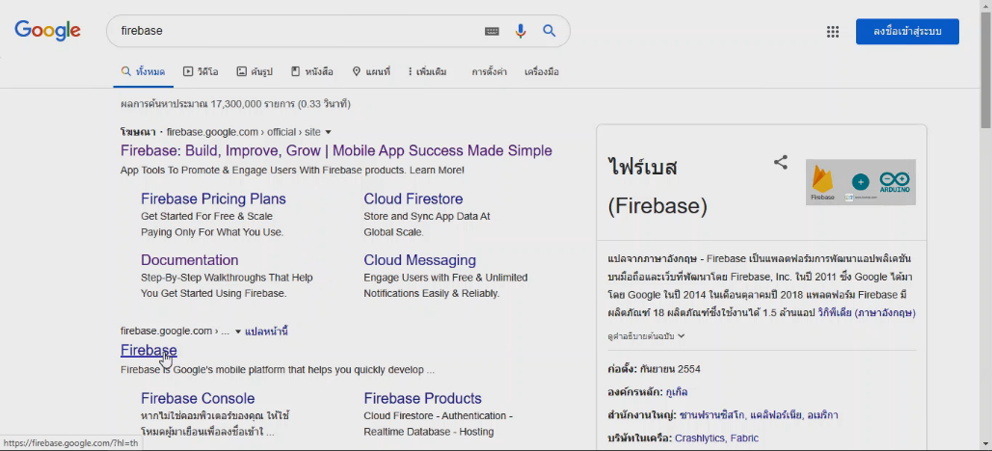

**1**

**ภาพที่ 3-9** การเข้าสู่ไฟร์เบส

1.2 เมื่อเข้ามาสู่หน้าไฟร์เบสแล้วให้ทำการเลือกลงชื่อเข้าใช้งาน โดยการเข้าให้งานสามารถใช้ Gmail ที่ผูกไว้กับ Google เข้ามาใช้งานได้

2.วิธีเข้าสู่หน้าการสร้างโปรเจค, วิธีการสร้างโปรเจค และวิธีการสร้างฐานข้อมูลมีขั้นตอนดังนี้

2.1 เลือก ไปที่คอนโซล



**1**

**ภาพที่ 3-10** การเข้าสู่ไฟร์เบส

2.2 เลือก เพิ่มโปรเจค

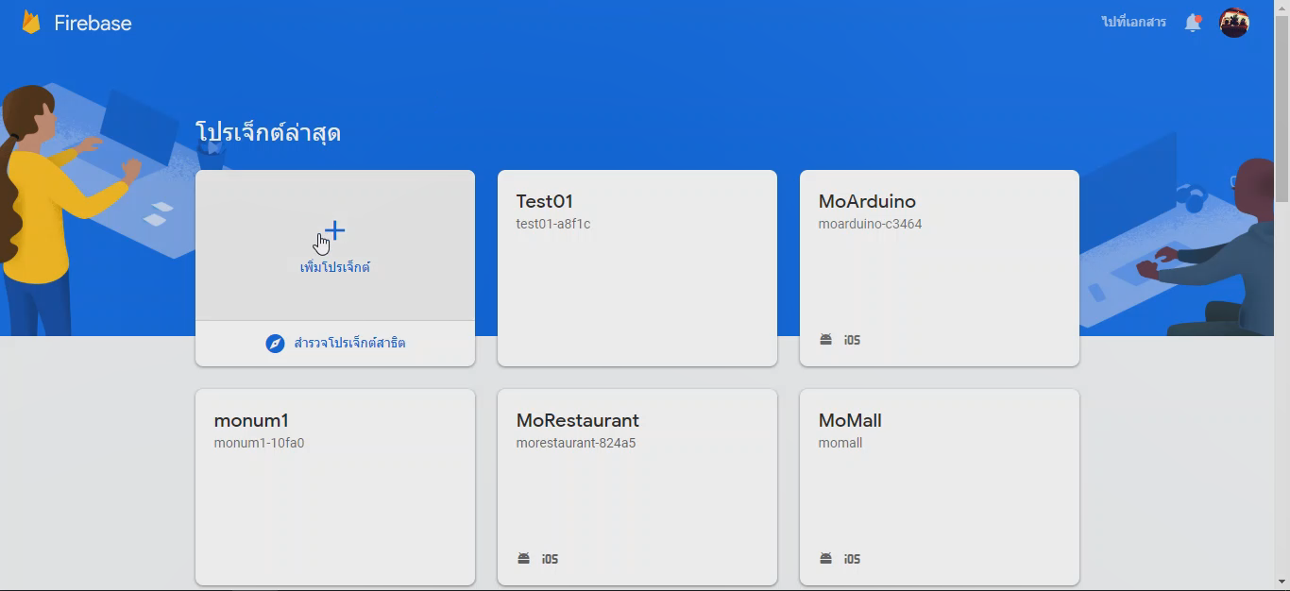

**2**

**ภาพที่ 3-11** การเพิ่มโปรเจคเข้าสู่ไฟร์เบส

2.3 ใส่ชื่อโปรเจคที่เราต้องการจะสร้างแล้วกดต่อไป

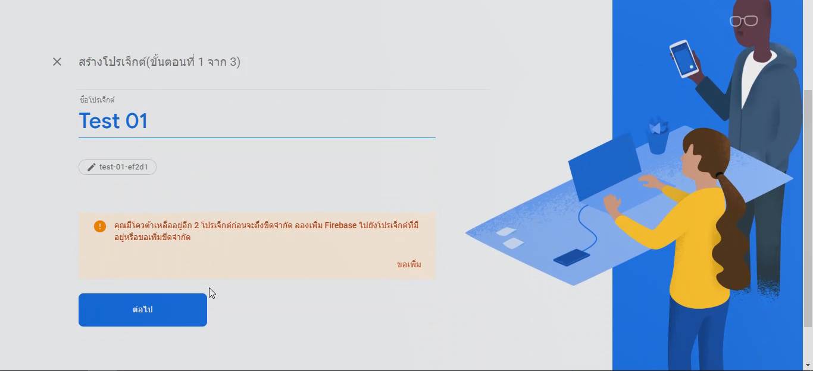

**3**

**ภาพที่ 3-12** การตั้งชื่อไฟร์เบส

2.4 ให้ทำการปิดการเปิดใช้ Google Analytics สำหรับโปรเจคนี้และทำการกดสร้างโปรเจค

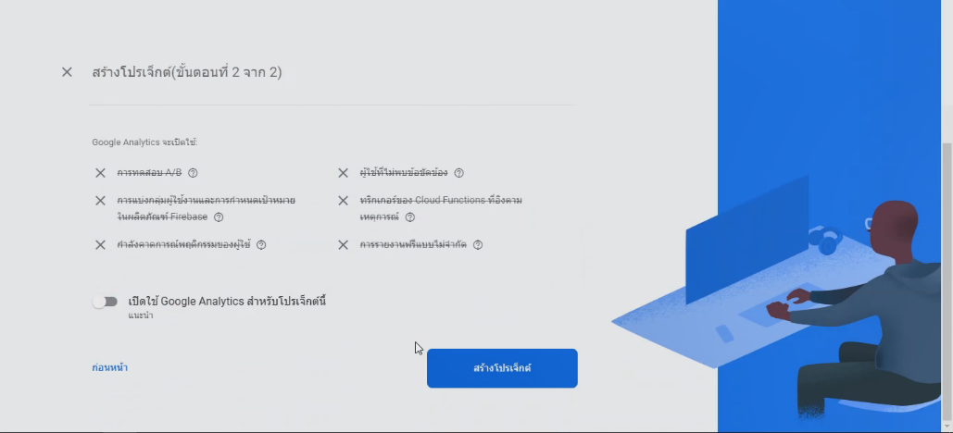

**4**

**ภาพที่ 3-13** การเปิดใช้การวิเคราะห์ข้อมูล

2.5 รอจนกว่าจะทำการสร้างโปรเจคเสร็จและทำการกดดำเดินการต่อ

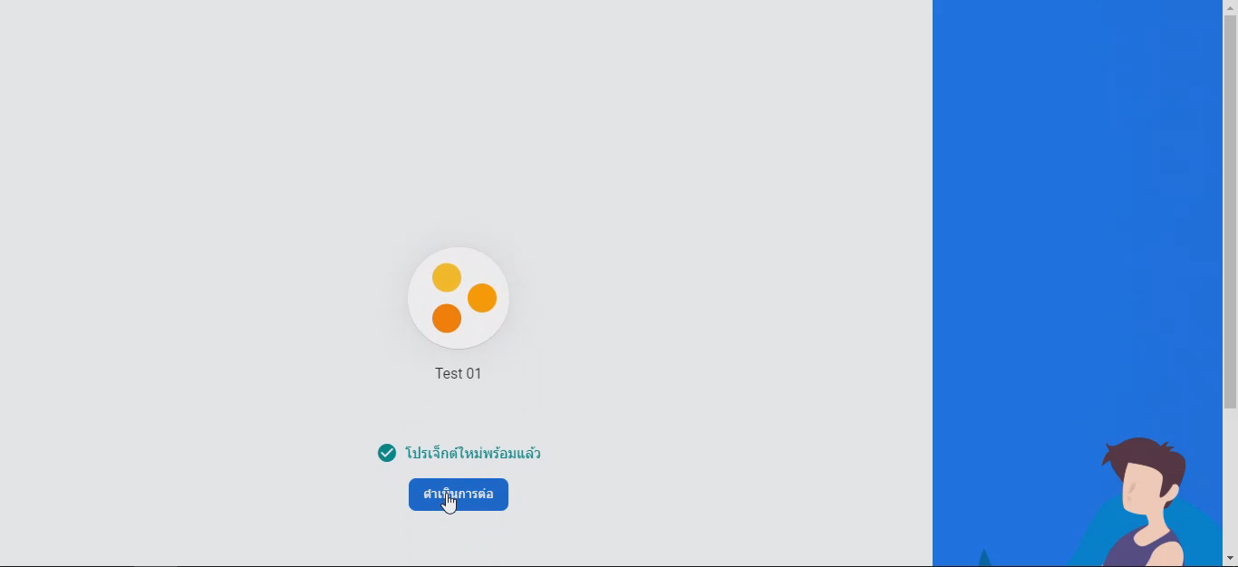

**5**

**ภาพที่ 3-14** การเข้าสู่ไฟร์เบส

2.6 เลือกที่ Database และทำการเลื่อนหา Realtime Database แล้วทำการกดที่สร้างฐานข้อมูล

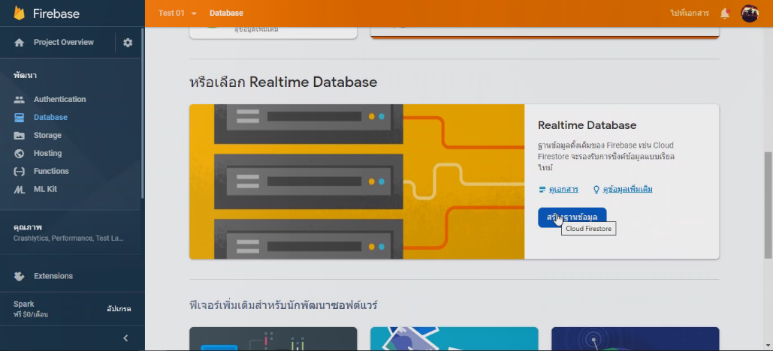

**6**

**ภาพที่ 3-15** การสร้างฐานข้อมูล

2.7 เลือกเริ่มต้นในโหมดล็อคและกดเปิดใช้

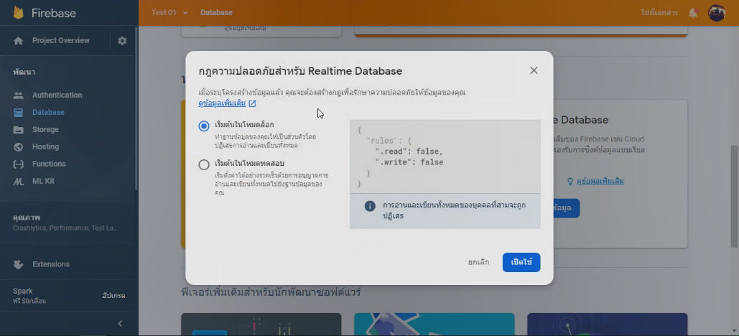

**7**

**ภาพที่ 3-16** การเริ่มต้นในโหมดล็อคฐานข้อมูล

2.8 หน้าตาของฐานข้อมูลที่เราทำการสร้าง

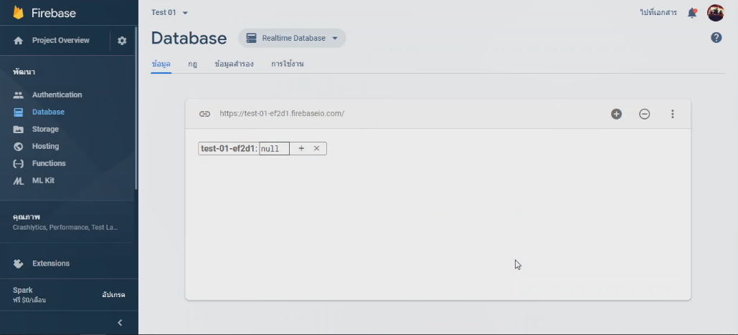

**ภาพที่ 3-17** หน้าตาของฐานข้อมูลไฟร์เบส

3. วิธีเชื่อมต่อกับบอร์ดโหนด 32 ไลท์

3.1 กดที่รูปเฟื่องและเลือกการตั้งค่าโครงการ



**1**

**ภาพที่ 3-18** การการตั้งค่าไฟร์เบส

3.2 เลือกที่บัญชีบริการและเลือกข้อมูลลับฐานข้อมูลแล้วทำการกดแสดงแล้วทำการคัดลอกรหัสไปใส่ใน FIREBASE_AUTH ที่สร้างขึ้นในโปรแกรมอาร์ดุยโน่ ไอดีอี ที่เราสร้างขึ้น

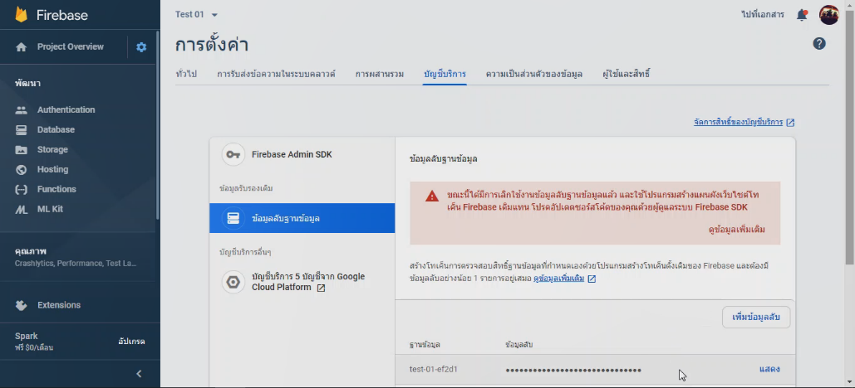

**2**

**ภาพที่ 3-19** การการคัดลอกรหัสฐานข้อมูลไฟร์เบส

3.3 เข้าไปยังหน้าฐานข้อมูลในส่วนของ Realtime Database ที่เราสร้างขึ้นแล้วทำการคัดลอกลิ้งค์ไปใส่ใน FIREBASE_HOST ในโปรแกรมอาร์ดูย์โน่ ไอดีอี ที่เราสร้างขึ้น โดยลบให้เหลือดังตัวอย่าง “test-01-ef2d1.firebaseio.com”

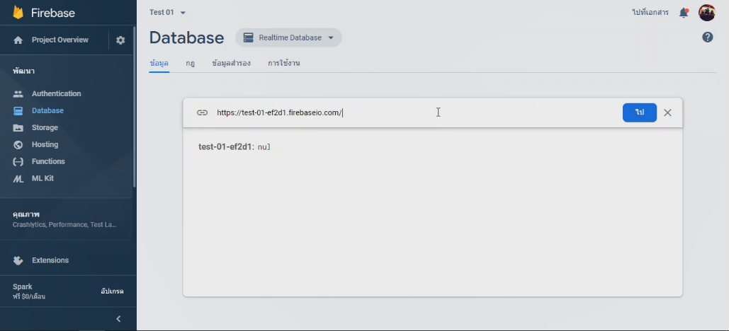

**3**

**ภาพที่ 3-20** การคัดลอกลิ้งค์ไฟร์เบสนำไปใช้กับไมโครคอนโทรลเลอร์